TUẦN 31
TIẾNG VIỆT
CHỦ ĐIỂM: TRÁI ĐẤT CỦA EM
ĐỌC: EM NGHĨ VỀ TRÁI ĐẤT (TIẾT 1+2)

I. YÊU CẦU CẦN ĐẠT:
1. Phát triển các năng lực đặc thù
1.1. Phát triển năng lực ngôn ngữ
- Đọc thành tiếng trôi chảy bài thơ. Phát âm đúng các từ ngữ dễ viết sai: trên,
trắng, lưng, nắng, lung linh, loài người, màu,...
- Ngắt nghỉ hơi đúng giữa các dòng thơ, khổ thơ.
- Hiểu nghĩa các từ ngữ trong bài. Hiểu ý nghĩa của bài thơ: Thể hiện mong
muốn cuộc sống hoà bình, hữu nghị trên Trái Đất.
- Hiểu được tác dụng của các từ hãy, mong, đừng và đặt được câu khiến với mỗi từ đó.
1.2. Phát triển năng lực văn học
- Hiểu và biết bày tỏ sự yêu thích với một số từ ngữ hay, hình ảnh đẹp.
- Biết chia sẻ với mong muốn của tác giả bài thơ.
2. Năng lực chung.
- Năng lực tự chủ, tự học: lắng nghe, đọc bài và trả lời các câu hỏi. Nêu được nội dung bài.
- Năng lực giải quyết vấn đề và sáng tạo: tham gia trò chơi, vận dụng.
- Năng lực giao tiếp và hợp tác: tham gia đọc trong nhóm.
3. Phẩm chất.
- Phẩm chất yêu nước: Biết yêu cảnh đẹp, quê hương qua bài tập đọc.
- Phẩm chất nhân ái: Biết yêu quý bạn bè qua bài thơ.
- Phẩm chất chăm chỉ: Chăm chỉ đọc bài, trả lời câu hỏi.
- Phẩm chất trách nhiệm: Giữ trật tự, học tập nghiêm túc.
II. ĐỒ DÙNG DẠY - HỌC
- Kế hoạch bài dạy, bài giảng Power point.
- SGK và các thiết bị, học liệu phụ vụ cho tiết dạy.

III. HOẠT ĐỘNG DẠY - HỌC
Hoạt động của giáo viên | Hoạt động của học sinh
1. Khởi động.
- Mục tiêu: + Tạo không khí vui vẻ, khấn khởi trước giờ học.
+ Kiểm tra kiến thức đã học của học sinh ở bài trước.
- Cách tiến hành:
Trò chơi: Hộp quà bí mật  + Bạn hãy đọc bài tập đọc đoạn 1; 2;3;4. Chuyện  của ông Biển (HS đọc theo yêu cầu của phiếu)  + Ông Biển đem lại những gì cho con người??  + Điều gì xảy ra khiến ông Biển phải đi tìm người giúp đỡ?  + Điều gì đã khiến ông Biển vui trở lại?  - GV nhận xét chung, tuyên dương HS trả lời tốt.  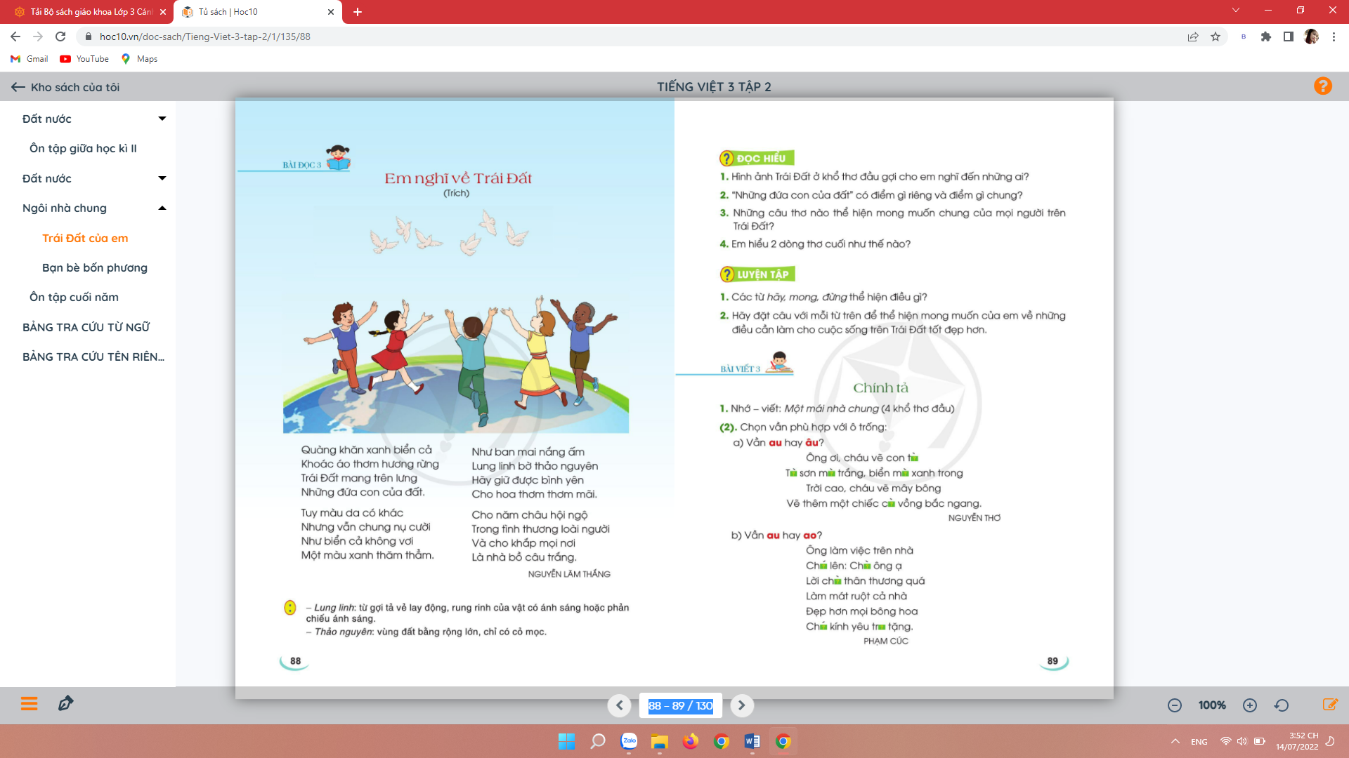  - GV cho HS đọc tên bài thơ, quan sát và nói về tranh minh hoạ: Tranh vẽ ai, cảnh gì?  - GV Nhận xét, tuyên dương, GV dẫn vào bài thơ. | - HS tham gia trò chơi  + Ông Biển thổi gió mát vào đất liền, đưa hơi nước lên trời làm mưa và cho con người rất nhiều  sản vật của biển  + Con người đổxuống biển mỗi năm hơn 6 triệu tấn rác, làm biển ô nhiễm, tôm cá chết dần nên ông Biển phải đi tìm người giúp đỡ.  + Ông Biển vui trở lại vì thấy các bạn thiếu nhi mang; theo những chiếc bao to nhặt rác. Qua hành động của các bạn nhỏ, ông hi vọng con người đã hiểu vai trò của biển và sẽ không xả rác xuống biển nữa.  - Tranh vẽ các bạn nhỏ đang chơi đùa cùng nhau rất vui vẻ.....
2. Khám phá.
- Mục tiêu:
+ HS đọc thành tiếng trôi chảy bài thơ. Phát âm đúng các từ ngữ dễ viết sai: trên,
trắng, lưng, nắng, lung linh, loài người, màu,...
+ Ngắt nghỉ hơi đúng giữa các dòng thơ, khổ thơ.
+ Hiểu nghĩa các từ ngữ trong bài. Hiểu ý nghĩa của bài thơ: Thể hiện mong muốn cuộc sống hoà bình, hữu nghị trên Trái Đất.
+ Hiểu và biết bày tỏ sự yêu thích với một số từ ngữ hay, hình ảnh đẹp.
+ Biết chia sẻ với mong muốn của tác giả bài thơ.
- Cách tiến hành:
2.1. Hoạt động 1: Đọc thành tiếng.  - GV đọc mẫu: Đọc diễn cảm, nhấn giọng ở những từ ngữ giàu sức gợi tả, gợi cảm...  - GV HD đọc: Đọc trôi chảy toàn bài, ngắt nghỉ đúng nhịp thơ.  - Gọi 1 HS đọc toàn bài.  - GV chia khổ: (4 khổ)  + Khổ 1: Từ đầu đến con của đất.  + Khổ 2: Tiếp theo cho đến thăm thẳm.  + Khổ 3: Tiếp theo cho đến thơm mãi.  + Khổ 4: Khổ thơ còn lại.  - GV gọi HS đọc nối tiếp theo đoạn.  - Luyện đọc từ khó: trên, trắng, lưng, nắng, lung linh, loài người, màu,...  - Luyện đọc câu dài:  Cho năm châu hội ngộ/  Trong tình thương loài người/  Và cho khắp mọi nơi/  Là nhà bồ câu trắng.//  - Luyện đọc khổ thơ: GV tổ chức cho HS luyện đọc khổ thơ theo nhóm 4.  - GV nhận xét các nhóm.  2.2. Hoạt động 2: Đọc hiểu.(Thảo luận nhóm 2)  - GV gọi 4 HS tiếp nối nhau đọc 4 CH trong SGK.  - YCHS thảo luận nhóm đôi trả lời các câu hỏi.  - GV hỗ trợ HS gặp khó khăn, lưu ý rèn cách trả lời đầy đủ câu.  + Câu 1: Hình ảnh Trái Đất ở khổ thơ đầu gợi cho em nghĩ đến những ai?  + Câu 2: “Những đứa con của đất” có điểm gì riêng và điểm gì chung?  + Câu 3: Những câu thơ nào thể hiện mong muốn chung của mọi người trên Trái Đất?  + Câu 4: Em hiểu 2 dòng thơ cuối như thế nào?  - Bài thơ nói lên điều gì?  - GV mời HS nêu nội dung bài.  => Nội dung: Bài thơ nói lên mong muốn các dân tộc trên Trái Đất có cuộc sống hoà bình, hữu nghị. | - HS lắng nghe.  - HS lắng nghe cách đọc.  - 1 HS đọc bài.  - HS quan sát  - HS đọc nối tiếp theo khổ thơ.  - HS đọc từ khó.  - 2-3 HS đọc câu dài.  - HS đọc từ ngữ:  + Lung linh: Từ gợi tả về lay động, rung rinh của vật có ánh sáng hoặc phản chiếu ánh sáng.  + Thảo nguyên: Vùng đất bằng rộng lớn, chỉ có cỏ mọc.  - HS luyện đọc theo nhóm 4.  - HS đọc  - HS làm việc theo nhóm  - Các nhóm báo cáo kết quả:  + Nghĩ đến  một người mẹ cõng trên lưng những đứa con của mình.  + Điểm riêng: màu da.  + Điểm chung: nụ cười hạnh phúc, mong muốn được sống trong hoà bình, hữu nghị.  + Hãy giữ được bình yên /  Cho hoa thơm thơm mãi /  Cho năm châu hội ngộ /  Trong tình thương loài người/ Và cho khắp mọi nơi /  Là nhà bồ câu trắng.  + Hai dòng thơ cuối nói lên mong muốn hoà bình vì chim bồ câu tượng trưng cho hoà bình  + HS trả lời theo ý hiểu.  - HS nêu theo hiểu biết của mình.  - 2-3 HS nhắc lại.
3. Hoạt động luyện tập
- Mục tiêu:
+ Hiểu được tác dụng của các từ hãy, mong, đừng.
+ Vận dụng để đặt được câu khiến với mỗi từ đó.
+ Hiểu và biết bày tỏ sự yêu thích với một số từ ngữ hay, hình ảnh đẹp.
+ Phát triển năng lực ngôn ngữ; văn học
- Cách tiến hành:
Bài tập 1: Các từ hãy, mong, đừng thể hiện điều gì?  - GV yêu cầu HS đọc đề bài.  - GV giao nhiệm vụ làm việc nhóm 2  - GV mời đại diện nhóm trình bày.  - GV mời các nhóm nhận xét.  - GV nhận xét tuyên dương.  Bài tập 2: Hãy đặt câu với mỗi từ trên để thể hiện mong muốn của em về những điều cần làm cho cuộc sống trên Trái Đất tốt đẹp hơn.  - GV yêu cầu HS đọc đề bài.  - GV giao nhiệm vụ làm việc chung cả lớp  - GV mời HS trình bày.  - GV mời HS khác nhận xét.  - GV nhận xét tuyên dương | - 1-2 HS đọc yêu cầu bài.  - HS làm việc nhóm 2, thảo luận và trả lời câu hỏi.  - Đại diện nhóm trình bày:  Các từ hãy, mong, đừng thể hiện sự mong muốn, thỉnh cầu, thể hiện nguyện vọng, mong ước một điều gì đấy.  - HS nhận xét, bổ sung.  - 1-2 HS đọc yêu cầu bài.  - HS làm việc chung cả lớp: Em tự liên hệ bản thân và đặt câu thể hiện mong muốn của mình.  - Nối tiếp mỗi HS đặt 1 câu trình bày trước lớp.  VD:  - Hãy chung tay bảo vệ môi trường.  - Mong rằng khắp nơi trên trái đất đều được hòa bình.  - Đừng gây ô nhiễm môi trường.
4. Vận dụng.
- Mục tiêu:
+ Củng cố những kiến thức đã học trong tiết học để học sinh khắc sâu nội dung.
+ Vận dụng kiến thức đã học vào thực tiễn.
+ Tạo không khí vui vẻ, hào hứng, sau khi học xong bài học.
+ Phát triển năng lực ngôn ngữ.
- Cách tiến hành:
- GV tổ chức vận dụng để củng cố kiến thức và vận dụng bài học vào thực tiễn cho học sinh.  + Cho HS xem video hoặc hình ảnh về các cảnh đẹp, môi trường bị ô nhiễm, chiến tranh, dịch bệnh.....  + Em có suy nghĩ gì sau khi xem video (hình ảnh)?  + Em cần làm gì để bảo vệ trái đất của chúng ta luôn xanh – sạch – đẹp......  - Nhận xét, tuyên dương  - Nhận xét tiết học, dặt dò bài về nhà. | - HS tham gia để vận dụng kiến thức đã học vào thực tiễn.  + Trả lời theo ý hiểu của mình.  - Lắng nghe, rút kinh nghiệm.
IV. Điều chỉnh sau bài dạy:
.......................................................................................................................................
.......................................................................................................................................
.......................................................................................................................................
-------------------------------------------
TIẾNG VIỆT
Nhớ – Viết: MỘT MÁI NHÀ CHUNG (Tiết 3)
I. YÊU CẦU CẦN ĐẠT:
1. Năng lực đặc thù:
1. Phát triển các năng lực đặc thù
1.1. Phát triển năng lực ngôn ngữ
– Nhớ – viết đúng chính tả 4 khổ thơ đầu bài thơ Một mái nhà chung. Trình bày
đúng bài thơ 4 chữ.
- Làm đúng BT điền các vần au / âu hoặc au / ao.
1.2. Phát triển năng lực văn học:
- Cảm nhận được cái hay, cái đẹp của những câu thơ trong các bài tập chính tả.
2. Năng lực chung.
- Năng lực tự chủ, tự học: Biết tự giải quyết nhiệm vụ học tập: nhớ – viết, chọn bài tập chính tả phù hợp với yêu cầu khắc phục lỗi của bản thân, biết sửa lỗi chính tả,...
- Năng lực giải quyết vấn đề và sáng tạo: tham gia trò chơi, vận dụng.
- Năng lực giao tiếp và hợp tác: tham gia làm việc trong nhóm để ttrar lời câu hỏi trong bài.
3. Phẩm chất.
- Phẩm chất yêu nước: Góp phần bồi dưỡng tình yêu thiên nhiên, tình hữu nghị
qua nội dung các bài tập chính tả.
- Phẩm chất chăm chỉ: Chăm chỉ viết bài, trả lời câu hỏi.
- Phẩm chất trách nhiệm: Giữ trật tự, học tập nghiêm túc.
II. ĐỒ DÙNG DẠY - HỌC
- Kế hoạch bài dạy, bài giảng Power point.
- SGK và các thiết bị, học liệu phụ vụ cho tiết dạy.

III. HOẠT ĐỘNG DẠY - HỌC
Hoạt động của giáo viên | Hoạt động của học sinh
1. Khởi động.
- Mục tiêu: + Tạo không khí vui vẻ, khấn khởi trước giờ học.
+ Kiểm tra kiến thức đã học của học sinh ở bài trước.
- Cách tiến hành:
- GV tổ chức trò chơi để khởi động bài học.  + Chọn nhanh thẻ từ: l hay n gắn vào ô trống trên bảng.  - GV Nhận xét, tuyên dương.  - GV dẫn dắt vào bài mới | - HS tham gia trò chơi.  + Trả lời: Chữ l hay n?  Lúa nếp là lúa nếp làng, lúa lên lớp lớp lòng nàng lâng lâng.  HS lắng nghe.
2. Khám phá.
Mục tiêu:
+ Nhớ – viết đúng chính tả 4 khổ thơ đầu bài thơ Một mái nhà chung. Trình bày đúng bài thơ 4 chữ.
+ Làm đúng BT điền các vần au / âu hoặc au / ao.
+ Cảm nhận được cái hay, cái đẹp của những câu thơ trong các bài tập chính tả.
- Cách tiến hành:
2.1. Hoạt động 1: Nhớ – Viết.  * Chuẩn bị  - GV nêu nhiệm vụ và đọc mẫu 4 khổ thơ đầu của bài thơ Một mái nhà chung.  - Mời HS đọc đoạn viết  - YCHS lớp nhẩm đọc đọc thuộc lòng 4 khổ thơ.  - HDHS viết từ khó dễ viết sai chính tả: Lòng đất, rập rình, dím.....  - GV hướng dẫn cách viết bài:  + Tên bài có 4 tiếng, viết chữ đầu cách lề 4 ô li.  + Mỗi dòng khổ thơ có 4 dòng. Mỗi dòng thơ có 4 tiếng; viết chữ đầu cách lề 4 ô li.  + Viết hoa tên bài và các chữ đầu dòng.  *Viết bài.  - GV giữ yên lặng cho HS viết bài.  * Sửa bài  – GV đọc lại 1 lượt toàn bộ bài chính tả cho HS rà soát.  - GV chữa 5 – 7 bài. Có thể chiếu bài của HS lên bảng lớp để cả lớp quan sát, nhận xét về: nội dung, chữ viết, cách trình bày của bài viết  - GV nhận xét chung.  2.2. Hoạt động 2: Làm BT lựa chọn  Bài tập 2: Chọn vần phù hợp với ô trống.  2a. Chọn vần au hay âu?  - GV mời HS nêu yêu cầu.  - GV viết nội dung bài tập lên bảng (2 lần); mời 2 nhóm (mỗi nhóm 5 HS) lên bảng làm bài tập theo hình thức thi tiếp sức. HS cuối cùng đọc kết quả của cả nhóm.  - Cả lớp và GV bình chọn nhóm thắng trong cuộc thi.  - Cả lớp đọc lại 4 dòng thơ đã hoàn chỉnh; sửa bài theo đáp án đúng  - GV nhận xét, tuyên dương, bổ sung.  Bài tập 3: Chọn tiếng trong ngoặc đơn phù hợp với ô trống:  3a. Chọn tiếng có vần au hay âu?  - GV mời HS nêu yêu cầu.  - GV viết nội dung bài tập lên bảng (2 lần); mời 2 nhóm (mỗi nhóm 5 HS) lên bảng làm bài tập theo hình thức thi tiếp sức. HS cuối cùng đọc kết quả của cả nhóm.  - Cả lớp và GV bình chọn nhóm thắng trong cuộc thi.  - GV nhận xét, tuyên dương, bổ sung. | - HS lắng nghe.  - 1-2 HS đọc lại  - HS lắng nghe.  - HS lắng nghe.  - HS viết bài vào vở  - HS nghe, soát bài.  - HS tự sửa lỗi (gạch chân từ viết sai, viết từ đúng bằng bút chì ra lề vở hoặc cuối bài chính tả)  - 1 HS đọc YC của BT và các dòng thơ  - Cả lớp làm bài vào vở Luyện viết 3.  Đáp án: tàu, tàu, màu, màu, cầu.  - Các nhóm nhận xét.  - 1 HS đọc YC của BT và các dòng thơ  - Cả lớp làm bài vào vở Luyện viết 3.  Đáp án: nhà lầu, thuộc làu; mầu  nhiệm, màu sắc.
3. Vận dụng.
- Mục tiêu:
+ Củng cố những kiến thức đã học trong tiết học để học sinh khắc sâu nội dung.
+ Vận dụng kiến thức đã học vào thực tiễn.
+ Tạo không khí vui vẻ, hào hứng, sau khi học xong bài học.
+ Phát triển năng lực ngôn ngữ.
- Cách tiến hành:
- Em hiểu ngôi nhà chung của muôn loài dưới mái nhà ấy là gì?  - Là một học sinh em cần làm gì để ngôi nhà chung của chúng ta ngày càng tươi đẹp hơn.  - Nhận xét, đánh giá tiết dạy. | - Em hiểu ngôi nhà chung của muôn loài dưới mái nhà ấy là trái đất.  - Bảo vệ môi trường, giữ gìn nguồn nước, giảm khí thải, tiết kiệm nước, tiết kiệm điện....
IV. Điều chỉnh sau bài dạy:
.......................................................................................................................................
.......................................................................................................................................
.......................................................................................................................................
-------------------------------------------------------------------

TIẾNG VIỆT
CHỦ ĐIỂM: TRÁI ĐẤT CỦA EM
LUYỆN NÓI VÀ NGHE
TRAO ĐỔI: EM ĐỌC SÁCH BÁO
I. YÊU CẦU CẦN ĐẠT:
1. Năng lực đặc thù:
1.1. Phát triển năng lực ngôn ngữ
- Nhớ nội dung, kể hoặc đọc lại được câu chuyện (bài thơ, bài văn) đã đọc ở nhà về môi trường, bảo vệ môi trường.
- Lắng nghe bạn kể (đọc), biết nhận xét, đánh giá lời kể (giọng đọc) của bạn.
- Biết trao đổi cùng các bạn về câu chuyện (bài thơ, bài văn).
1.2. Phát triển năng lực văn học:
- Biết bày tỏ sự yêu thích các chi tiết thú vị trong câu chuyện.
2. Năng lực chung.
- Năng lực tự chủ, tự học: Biết kể chuyện (đọc bài thơ, bài văn), biết trao đổi cùng các bạn một cách chủ động, tự nhiên, tự tin.
- Năng lực giải quyết vấn đề và sáng tạo: Tham gia trò chơi, vận dụng.
- Năng lực giao tiếp và hợp tác: Tham gia đọc trong nhóm.
3. Phẩm chất.
- Phẩm chất yêu nước: Biết yêu quê hương, đất nước qua bài thơ.
- Phẩm chất nhân ái: Biết đoàn kết, yêu thương nhau.
- Phẩm chất chăm chỉ: Rèn luyện thói quen tự đọc sách.
- Phẩm chất trách nhiệm: Giữ trật tự, học tập nghiêm túc.
II. ĐỒ DÙNG DẠY - HỌC.
- Kế hoạch bài dạy, bài giảng Power point.
- SGK và các thiết bị, học liệu phụ vụ cho tiết dạy.

III. HOẠT ĐỘNG DẠY - HỌC.
Hoạt động của giáo viên | Hoạt động của học sinh
1. Khởi động:
- Mục tiêu: + Tạo không khí vui vẻ, khấn khởi trước giờ học.
+ Kiểm tra kiến thức đã học của học sinh ở bài trước.
- Cách tiến hành:
- GV cho HS hát và vận động theo bài hát “Trái đất này là của chúng mình”  Trong tiết luyện nói hôm nay, các em sẽ kế hoặc đọc lại một câu chuyện (bài thơ, bài văn) các em đã đọc về Trái Đất hoặc về con người với thiên nhiên. Sau đó, chúng ta sẽ cùng trao đổi về câu chuyện hoặc bài thơ, bài văn mà các em đã kể (đọc) lại và được nghe bạn kể (đọc) lại. | - HS hát và vận động theo nhạc  - HS lắng nghe.
2. Luyện tập.
Mục tiêu:
- Nhớ nội dung, kể hoặc đọc lại được câu chuyện (bài thơ, bài văn) đã đọc ở nhà về môi trường, bảo vệ môi trường.
- Lắng nghe bạn kể (đọc), biết nhận xét, đánh giá lời kể (giọng đọc) của bạn.
- Biết trao đổi cùng các bạn về câu chuyện (bài thơ, bài văn).
- Biết bày tỏ sự yêu thích các chi tiết thú vị trong câu chuyện.
Cách tiến hành:
Bài tập 1: Kể hoặc đọc lại một câu chuyện (bài thơ, bài văn) em đã đọc về Trái Đất hoặc về con người với thiên nhiên.  a) Giới thiệu câu chuyện (bài thơ, bài văn) sẽ kể (đọc).  - GV mời một số HS cho biết các em sẽ kể chuyện gì (đọc bài thơ, bài văn gì)  - GV lưu ý HS các câu chuyện , bài thơ, bài văn phải nói về môi trường, bảo vệ môi trường, hay nói  rộng ra là về con người với thiên nhiên.  - GV giới thiệu câu chuyện trong SGK: Chú sẻ và bông hoa bằng lăng. Đây là câu chuyện rất thú vị của nhà văn Phạm Hổ về tình bạn giữa chú sẻ, bông hoa bằng lăng và một bạn nhỏ tên là Thơ. Các em có thể đọc và kể lại câu chuyện này.  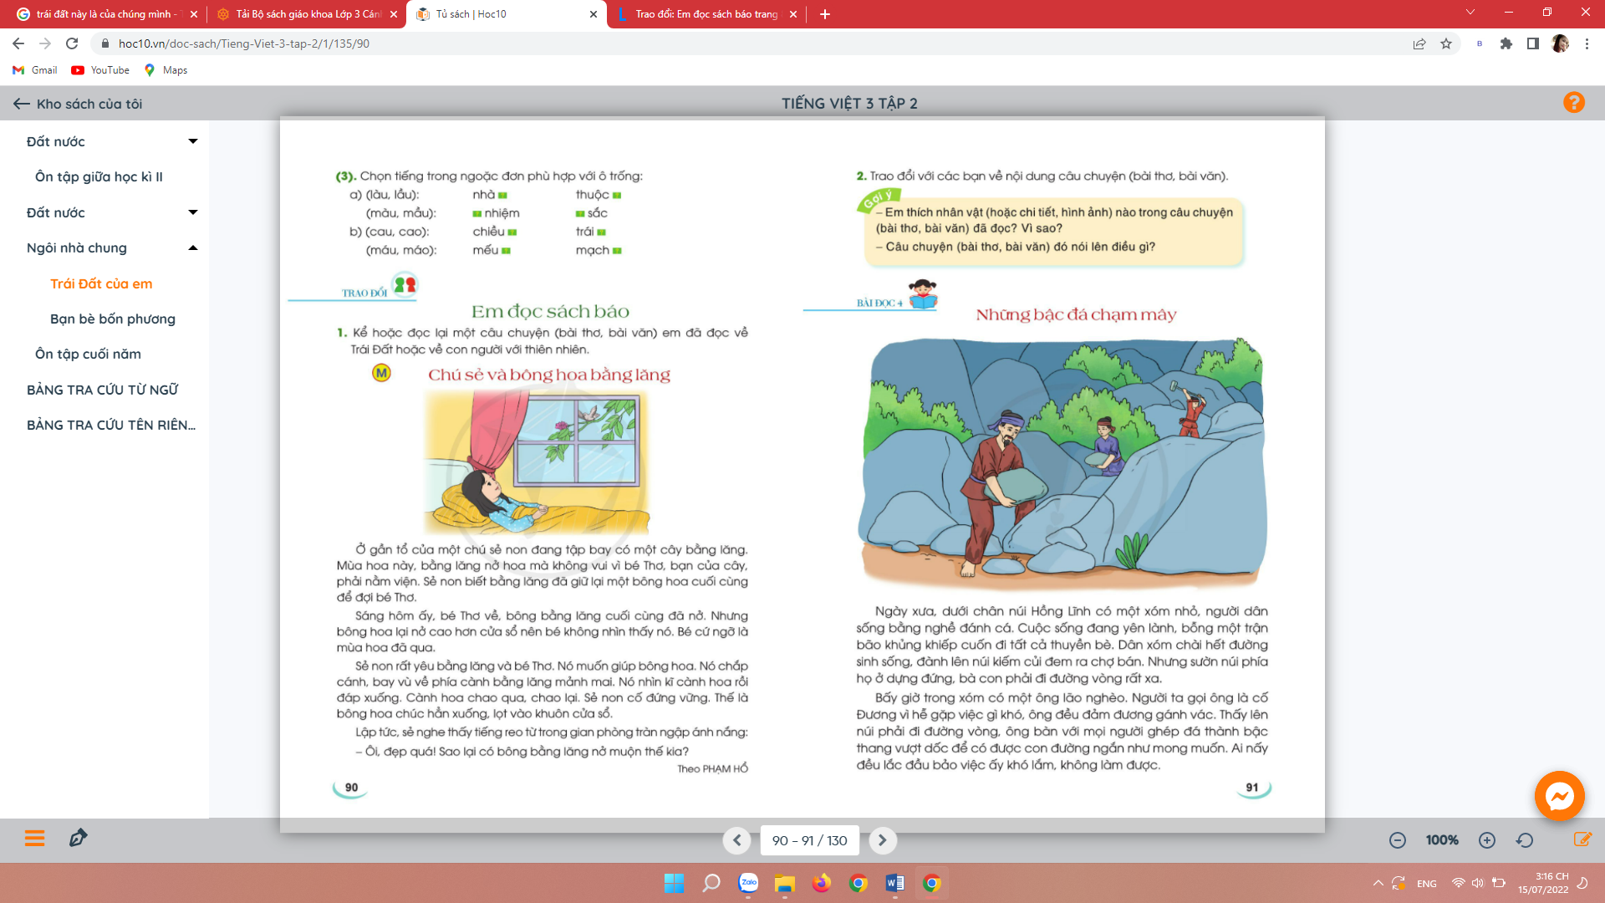  b) Kể chuyện (đọc bài thơ, bài văn) và trao đổi trong nhóm  - YC HS trao đổi trong nhóm đôi. Những HS chưa chuẩn bị được câu chuyện (bài thơ, bài văn) để kể (đọc) có thể tự đọc và kể lại câu chuyện trong SGK.  - GV theo dõi, giúp đỡ HS trao đổi; khuyến khích các em trao đổi về câu chuyện, nhân vật trong câu chuyện.  c) Kể chuyện (đọc bài thơ, bài văn) và trao đổi trước lớp  - GV mời một số HS kể (đọc) trước lớp. Cố gắng sắp xếp để phần trình bày của các em có cả truyện, thơ (hoặc văn bản thông tin, văn bản miêu tả). HS có thể kể chuyện Chú sẻ và bông hoa bằng lăng.  - GV động viên HS kể; cho phép các em nhìn sách khi không nhớ một số chi tiết.  - Sau mỗi câu chuyện (bài thơ, bài văn), GV mời HS trong lớp đặt câu hỏi nếu có chi tiết các em chưa rõ và hướng dẫn các em trao đổi về câu chuyện, nhân vật trong câu chuyện (nội dung bài thơ, bài văn).  VD, trao đổi về câu chuyện Chú sẻ và bông hoa bằng lăng:  + Bằng lăng để dành bông hoa cuối cùng cho ai?  + Sẽ non đã làm gì để giúp đỡ hai bạn của mình?  + Vì sao bé Thơ rất vui khi nhìn thấy bông hoa?  + Mỗi bạn của bé Thơ có điều gì đáng yêu?  - GV nhận xét, khen ngợi, biểu dương HS.  Bài tập 2: Trao đổi với các bạn về nội dung câu chuyện (bài thơ, bài văn).  - YCHS thảo luận nhóm 2 về nội dung câu chuyện.  - GV hướng dẫn HS lựa chọn bài đọc mà em ấn tượng ở câu 1 sau đó liên hệ bản thân để nói lên cảm nghĩ của mình.  - GV nhận xét, động viên, khen ngợi HS. | - 1 HS đọc yêu cầu.  - HS giới thiệu câu chuyện của mình.  - HS trao đổi trong nhóm đôi  - HS kể (đọc) trước lớp.  - HS đọc yêu cầu.  - HS trao đổi trong nhóm đôi theo gợi ý trong SGK.  - Một số HS xung phong phát biểu; các HS khác nêu ý kiến.
3. Vận dụng.
- Mục tiêu:
+ Củng cố những kiến thức đã học trong tiết học để học sinh khắc sâu nội dung.
+ Vận dụng kiến thức đã học vào thực tiễn.
+ Tạo không khí vui vẻ, hào hứng sau khi học xong bài học.
- Cách tiến hành:
- GV đọc hoặc cho HS xem video bài thơ “Bài ca về trái đất”  - Trong bài thơ, em thích chi tiết nào? Vì sao?  => GV kết luận: Bài thơ là khung cảnh một Trái Đất tươi đẹp, ở đó, cảnh vật thật bình yên, con người đoàn kết, yêu thương nhau. Tác giả khẳng định Trái Đất là của chúng ta, chính vì vậy, chúng ta cần phải có trách nhiệm bảo vệ Trái Đất.  - Nhận xét, tuyên dương. | - HS trả lời theo ý hiểu  - Lắng nghe, rút kinh nghiệm.
IV. Điều chỉnh sau bài dạy:
.......................................................................................................................................
.......................................................................................................................................
.......................................................................................................................................
.......................................................................................................................................
---------------------------------------------------------

TIẾNG VIỆT
CHỦ ĐIỂM: TRÁI ĐẤT CỦA EM
BÀI ĐỌC 4: NHỮNG BẬC ĐÁ CHẠM MÂY. (Tiết 1+2)
I. YÊU CẦU CẦN ĐẠT:
1. Năng lực đặc thù.
1.1. Phát triển năng lực ngôn ngữ
- Đọc trôi chảy toàn bài. Phát âm đúng các từ ngữ có âm, vần, thanh HS dễ viết sai: Hồng Lĩnh, yên lành, lên núi, lắc đầu, năm lần, ... Ngắt nghỉ hơi đúng giữa các cụm từ, các câu.
- Hiểu nghĩa các từ ngữ trong bài đọc, VD: cổ, đảm đương, truông, núi Hồng Lĩnh,.. Trả lời được các câu hỏi về nội dung bài đọc.
- Hiểu ý nghĩa của bài đọc: giải thích sự ra đời và tên gọi của Truông Ghép; ca ngợi ý chí, lỏng quyết tâm và tấm lòng vì cộng đồng của cố Đương. Đây còn là bài học ý nghĩa về việc con người biết dựa vào thiên nhiên và cải tạo thiên nhiên để có cuộc sống tốt.
- Biết sử dụng câu hỏi Vì sao? Để hỏi đáp với bạn.
- Biết đặt câu cảm.
1.2. Phát triển năng lực văn học
- Biết bày tỏ sự yêu thích những chi tiết thú vị và những hình ảnh đẹp trong bài đọc.
2. Năng lực chung.
- Năng lực tự chủ, tự học: Biết tự giải quyết nhiệm vụ học tập: trả lời CH đọc hiểu, làm BT về tiếng Việt,...
- Năng lực giải quyết vấn đề và sáng tạo: Tham gia trò chơi, vận dụng.
- Năng lực giao tiếp và hợp tác: Tham gia đọc trong nhóm.
3. Phẩm chất.
- Phẩm chất yêu nước: Biết yêu quê hương, đất nước, con người Việt Nam.
- Phẩm chất nhân ái: Biết nghĩ đến mọi người; biết ơn những người có công với nhân dân.
- Phẩm chất chăm chỉ: Chăm chỉ đọc bài, trả lời câu hỏi.
- Phẩm chất trách nhiệm: Giữ trật tự, học tập nghiêm túc.
II. ĐỒ DÙNG DẠY - HỌC
- Kế hoạch bài dạy, bài giảng Power point.
- SGK và các thiết bị, học liệu phụ vụ cho tiết dạy.

III. HOẠT ĐỘNG DẠY - HỌC
Hoạt động của giáo viên |  | Hoạt động của học sinh
1. Khởi động.
- Mục tiêu:
+ Tạo không khí vui vẻ, khấn khởi trước giờ học.
+ Kiểm tra kiến thức đã học ở bài đọc trước.
- Cách tiến hành:
- GV tổ chức trò chơi “Hộp quà bí mật”.  - GV hướng dẫn cách chơi, luật chơi.  + Câu 1: Đọc bài thơ Một mái nhà chung khổ thơ 1;2.  + Câu 2: Đọc bài thơ Một mái nhà chung khổ thơ 3;4.  + Câu 3: Mái nhà chung của muôn loài là gì?  + Câu 4: Em hiểu ngôi nhà chung của muôn loài dưới mái nhà ấy là gì?  - GV Nhận xét, tuyên dương.  - Cho HS quan sát tranh minh họa.  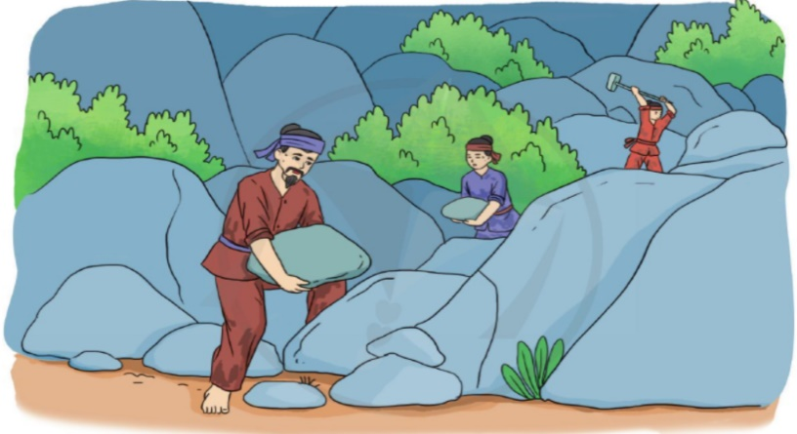  + Tranh vẽ gì?  - Bài đọc hôm nay của các em có tên là Những bậc đá chạm mây. Vì sao câu chuyện lại có tên như vậy? Câu chuyện nói đến ai? Các em cùng đọc bài để tìm câu trả lời. |  | - HS tham gia trò chơi  + Là bầu trời xanh / Là bầu trời xanh bao la.  + Là Trái Đất  - HS quan sát tranh minh họa.  - HS trả lời theo ý hiểu.  - HS lắng nghe.
2. Khám phá.
Mục tiêu:
- Đọc trôi chảy toàn bài. Phát âm đúng các từ ngữ có âm, vần, thanh HS dễ viết sai: Hồng Lĩnh, yên lành, lên núi, lắc đầu, năm lần, .... Ngắt nghỉ hơi đúng giữa các cụm từ, các câu.
- Hiểu nghĩa các từ ngữ trong bài đọc. Trả lời được các câu hỏi về nội dung bài.
- Hiểu ý nghĩa của bài đọc: giải thích sự ra đời và tên gọi của Truông Ghép; ca ngợi ý chí, lỏng quyết tâm và tấm lòng vì cộng đồng của cố Đương. Đây còn là bài học ý nghĩa về việc con người biết dựa vào thiên nhiên và cải tạo thiên nhiên để có cuộc sống tốt.
Cách tiến hành:
2.1. Hoạt động 1: Đọc thành tiếng.  - GV đọc mẫu: Đọc diễn cảm toàn bài.  - GV HD đọc: Đọc diễn cảm toàn bài. Giọng thong thả, chậm rãi. Nhấn giọng các từ gợi tả, gợi cảm.  - Gọi 1 HS đọc toàn bài.  - GV chia đoạn: (4 đoạn)  + Đoạn 1: Từ đầu đến rất xa.  + Đoạn 2: Tiếp theo cho đến không làm được.  + Đoạn 3: Tiếp theo cho đến làm cùng.  + Đoạn 4: Còn lại  - GV gọi HS đọc nối tiếp theo đoạn.  - Luyện đọc từ khó: Hồng Lĩnh, yên lành, lên núi, lắc đầu, năm lần, ...  - Luyện đọc câu: Thấy lên núi phải đi đường vòng,/ ông bàn với mọi người ghép đá thành bậc thang vượt dốc/ để có được con đường ngắn như mong muốn.//  - YCHS đọc chú giải  - Luyện đọc đoạn: GV tổ chức cho HS luyện đọc đoạn theo nhóm 4.  - GV nhận xét các nhóm.  2.2. Hoạt động 2: Đọc hiểu.  - GV gọi HS đọc và trả lời lần lượt 4 câu hỏi trong sgk. GV nhận xét, tuyên dương.  - YCHS thảo luận nhóm 4 trả lời các câu hỏi.  - GV hỗ trợ HS gặp khó khăn, lưu ý rèn cách trả lời đầy đủ câu.  - Tổ chức cho HS chơi trò chơi “Phỏng vấn”  + GVHD cách chơi, luật chơi.  + Câu 1: Người dân xóm chài gặp phải những khó khăn gì?  + Câu 2: Cố Đương đã làm gì để giúp bà con trong xóm?  + Câu 3: Những chi tiết nào nói lên quyết tâm và lòng kiên trì của cố Đương?  + Câu 4: Qua câu chuyện, em thấy cổ Đương và người dân xóm chài đã chọn cách ứng xử như thế nào với thiên nhiên?  - GV mời HS nêu nội dung bài.  => Nội dung: Ca ngợi ý chí, lỏng quyết tâm và tấm lòng vì cộng đồng của cố Đương. Đây còn là bài học ý nghĩa về việc con người biết dựa vào thiên nhiên và cải tạo thiên nhiên để có cuộc sống tốt. |  | - HS lắng nghe.  - HS lắng nghe cách đọc.  - 1 HS đọc toàn bài.  - HS quan sát  - HS đọc nối tiếp theo đoạn.  - HS đọc từ khó.  - 2-3 HS đọc câu.  - HS đọc từ ngữ:  + Cố: Từ dùng để gọi người già một cách kính trọng.  + Đảm đương: Nhận lấy công việc khó khăn hoặc quan trọng, làm hết sức với ý thức trách nhiệm cao.  + Truông: Con đường hiểm trở qua rừng núi  + Núi Hồng Lĩnh: Một dãy núi thuộc tỉnh Hà Tĩnh.  - HS luyện đọc theo nhóm 4.  - HS thảo luận nhóm 4  - HS trả lời lần lượt các câu hỏi:  + Một cơn bão khủng khiếp đã cuốn đi tất cả thuyền bè khiến người dân hết đường sinh sống phải lên núi kiếm củi để bán. Nhưng sườn núi phía xóm chài dựng đứng, mọi người muốn lên núi kiếm củi phải đi đường vòng rất xa.  + Ông ghép đá thành bậc thang vượt dốc để có con đường ngắn nhất lên đỉnh núi, giúp người dân lên xuống núi được dễ dàng.  + Ông chủ động bàn với mọi người về việc ghép đá thành đường lên núi. Mặc mọi người bảo việc ghép đá thành đường lên núi không thể làm được nhưng ông vẫn quyết làm. Công việc nặng nhọc không khiến ông sờn lòng. Ông kiên trì làm con đường suốt năm lần sim có quả (5 năm) cho đến khi con đường lên núi hoàn thành..  + Ý c đúng: Vừa dựa vào thiên nhiên vừa cải tạo thiên nhiên.  - 1-2 HS nêu nội dung bài theo hiểu biết.  - HS đọc lại nội dung bài.
3. Hoạt động luyện tập
- Mục tiêu:
- Biết sử dụng câu hỏi Vì sao? để hỏi, đáp với bạn.
- Biết đặt câu cảm để thể hiện, bày tỏ cảm xúc của bản thân.
+ Phát triển năng lực ngôn ngữ, văn học.
- Cách tiến hành:
Bài tập 1: Sử dụng câu hỏi Vì sao? hỏi, đáp với bạn (Thảo luận nhóm 2)  - GV yêu cầu HS đọc đề bài bài tập 1  - GV giao nhiệm vụ HS trao đổi nhóm đôi.  - GV mời đại diện nhóm trình bày.  - GV nhận xét tuyên dương.  Bài tập 2: Dựa vào nội dung câu chuyện, hãy nói:  - GV yêu cầu HS đọc đề bài.  - GV giao nhiệm vụ làm việc chung cả lớp,  ( cá nhân - chia sẻ nhóm 2 - chia sẻ trước lớp)  - GV mời HS trình bày.  - GV mời HS khác nhận xét.  - GV nhận xét tuyên dương. | - 1-2 HS đọc yêu cầu bài.  - HS trao đổi nhóm đôi, HS 1 hỏi, HS 2 trả lời, sau đó đổi vai.  - Một số nhóm báo cáo kết quả bằng hình thức hỏi – đáp  + HS 1: Vì sao người ta gọi ông lão là cố Đương?  HS 2: Người ta gọi ông lão là Cố Đương vì hễ gặp việc gì khó, ông đều đảm đương gánh vác.  + HS 2: Vì sao dân làng tặng ông thêm một tên mới là cố Ghép?  HS 1: Dân làng tặng ông thêm một tên mới là cố Ghép vì họ biết ơn ông đã ghép đá thành đường cho mọi người lên xuống núi dễ dàng hơn.  - 1-2 HS đọc yêu cầu bài.  - HS làm bài vào VBT.  - HS nối tiếp đặt câu:  VD:  a) Ca ngợi con đường lên núi của cố Đương:  Con đường này đẹp và chắc chắn quá! /  Con đường này ngắn quả!/  Con đường này dễ đi lắm!/...  b) Ca ngợi ý chí của cố Đương: Cố Đương thật bền gan!/  Ý chi của cố Đương thật là mạnh mẽ!/  Ý chí của cố Đương đảng khâm phục quả!/.....  - HS nhận xét.
4. Vận dụng.
- Mục tiêu:
+ Củng cố những kiến thức đã học trong tiết học để học sinh khắc sâu nội dung.
+ Vận dụng kiến thức đã học vào thực tiễn.
+ Tạo không khí vui vẻ, hào hứng, sau khi học xong bài học.
+ Phát triển năng lực ngôn ngữ, văn học
- Cách tiến hành:
- GV tổ chức vận dụng để củng cố kiến thức và vận dụng bài học vào tực tiễn cho học sinh.  + Cho HS chơi trò chơi “Thi tiếp sức”. Cả lớp chia thành hai đội mỗi đội cử 3 HS Hãy viết 3 câu thành ngữ, tục ngữ nói về tinh thần đoàn kết, yêu thương giúp đỡ lẫn nhau....  - Nhận xét, tuyên dương  - Nhận xét tiết học, dặt dò bài về nhà. |  | - HS tham gia chơi. HS dưới lớp làm trọng tài. Đội nào viết đúng và nhanh nhất là đội thắng cuộc.  VD:  1) Một cây làm chẳng lên non  Ba cây chụm lại lên hon núi cao  2) Một con ngựa đau, cả tàu bỏ cỏ  3) Bầu ơi thương lấy bí cùng  Tuy rằng khác giống nhưng.......  - Lắng nghe, rút kinh nghiệm.
IV. Điều chỉnh sau bài dạy:
.......................................................................................................................................
.......................................................................................................................................
.......................................................................................................................................
---------------------------------------------------------

TIẾNG VIỆT
CHỦ ĐIỂM: TRÁI ĐẤT CỦA EM
GÓC SÁNG TẠO: TRÁI ĐẤT THÂN YÊU

I. YÊU CẦU CẦN ĐẠT
1. Phát triển các năng lực đặc thù
1.1. Phát triển năng lực ngôn ngữ
- Biết viết một đoạn văn về bảo vệ môi trường theo gợi ý từ một bức tranh. Chữ viết rõ ràng, mắc ít lỗi chính tả, ngữ pháp.
1.2. Phát triển năng lực văn học
Biết chọn một số thông tin nổi bật để viết; viết có cảm xúc.
2. Năng lực chung.
- Năng lực tự chủ, tự học: Biết tự giải quyết nhiệm vụ học tập: chọn đề bài, viết đoạn văn.
- Năng lực giải quyết vấn đề và sáng tạo: Tham gia trò chơi, biết vận dụng những điều đã học để viết được một đoạn văn.
- Năng lực giao tiếp và hợp tác: Biết thể hiện suy nghĩ, cảm xúc của bản thân
3. Phẩm chất.
- Phẩm chất chăm chỉ: Chăm chỉ viết bài, trả lời câu hỏi.
- Phẩm chất trách nhiệm: Thể hiện hiểu biết và ý thức bảo vệ môi trường phù hợp với lứa tuổi.
II. ĐỒ DÙNG DẠY - HỌC
- Kế hoạch bài dạy, bài giảng Power point.
- SGK và các thiết bị, học liệu phụ vụ cho tiết dạy.

III. HOẠT ĐỘNG DẠY - HỌC
Hoạt động của giáo viên |  | Hoạt động của học sinh
1. Khởi động.
- Mục tiêu: + Tạo không khí vui vẻ, khấn khởi trước giờ học.
- Cách tiến hành:
- GV trả bài viết 2 (Bài 17): Viết đoạn văn nêu suy nghĩ về việc giữ sạch nguồn nước hoặc về tiết kiệm nước sạch.  - Biểu dương những HS có câu văn, đoạn văn hay. Nêu những điều HS cần rút kinh nghiệm.  - GV nhận xét, tuyên dương  Cô vừa trả các em bài viết nêu suy nghĩ về việc giữ sạch nguồn nước hoặc tiết kiệm nước. Hôm nay, các em sẽ viết một đoạn văn về bảo vệ môi trường theogợi ý từ một bức tranh. Các em có thể kể về hoạt động của mọi người trong tranh hoặc đóng vai ông Biển, cái vòi nước, cái cây, cái thùng rác khen ngợi những việc làm tốt hoặc than phiền về những việc làm sai trái, khuyên mọi người giữ gìn vệ sinh chung và tiết kiệm nước. Chúng ta sẽ xem trong giờ học hôm nay, bạn nào có những đoạn văn hay, ấn tượng nhé. |  | - 1 - 2 HS đọc lại bài viết hay.
2. Khám phá.
- Mục tiêu:
+ Biết viết một đoạn văn về bảo vệ môi trường theo gợi ý từ một bức tranh. Chữ viết rõ ràng, mắc ít lỗi chính tả, ngữ pháp.
+ Biết chọn một số thông tin nổi bật để viết; viết có cảm xúc.
- Cách tiến hành:
Hoạt động 1: Chuẩn bị viết bài.  Viết một đoạn văn theo đề tài được gợi ra từ một trong các bức tranh dưới đây. Giới thiệu và bình chọn các đoạn văn hay.  - GV mời HS đọc yêu cầu bài.  - GV yêu cầu 4 HS nối tiếp nhau nêu những điều được thể hiện ở từng bức tranh.  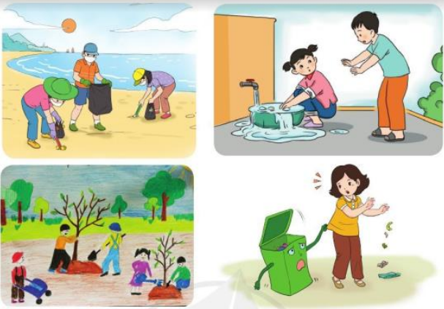  - GV nhận xét, bổ sung.  - HS thảo luận nhóm đôi về cách viết.  + Em sẽ chọn đề nào?  + Em sẽ viết những gì?  + Viết như thế nào?  - GV mời các nhóm trình bày.  - GV mời các nhóm khác nhận xét, trao đổi.  - GV nhận xét, bổ sung. | - 1-2 HS đọc yêu cầu bài. Cả lớp  đọc thầm theo.  - HS nối tiếp nhau nêu những điều được thể hiện ở từng bức tranh.  - Đại diện các nhóm trình bày.  - Các nhóm khác nhận xét, trao đổi thêm
3. Luyện tập.
- Mục tiêu:
+ Biết viết một đoạn văn về bảo vệ môi trường theo gợi ý từ một bức tranh. Chữ viết rõ ràng, mắc ít lỗi chính tả, ngữ pháp.
+ Biết chọn một số thông tin nổi bật để viết; viết có cảm xúc.
- Cách tiến hành:
Bài tập 1. Viết một đoạn văn theo đề tài.  - GV mời HS viết vào vở ôli.  - GV theo dõi, giúp đỡ các em viết bài.  VD: Đầu xuân vừa rồi, cả xóm em ai cũng vui vẻ tham gia Tết trồng cây do Bác Hồ phát động. Mới sáng ra, ai cũng vội vàng , tất bật tìm cho dụng cụ trồng cây , tề tựu về sân nhà văn hóa. Sau khi nghe lễ phát động của thôn trưởng, mỗi người nhận lấy một cây giống cho mình đem về trồng. Nhà nhà thi đua trồng cây, chăm sóc cây tốt. Chỉ mấy tháng sau, những cây bà con trồng đã tốt tươi. Em nghĩ chỉ vài năm nữa thôi, cả quê em có một màu xanh trù phú.  Bài tập 2. Giới thiệu và bình chọn đoạn văn hay.  - GV mời một số HS đọc kết quả bài làm của mình trước lớp.  - GV mời HS nhận xét  - GV nhận xét, tuyên dương.  - GV thu một số bài chấm và nhận xét chung. | - HS viết bài vào vở ôli.  - 1-3 HS đọc bài viết của mình trước lớp  - Các HS khác nhận xét  - HS nộp vở để GV chấm bài.
4. Vận dụng.
- Mục tiêu:
+ Củng cố những kiến thức đã học trong tiết học để học sinh khắc sâu nội dung.
+ Vận dụng kiến thức đã học vào thực tiễn.
+ Tạo không khí vui vẻ, hào hứng, lưu luyến sau khi học xong bài học.
+ Phát triển năng lực ngôn ngữ, văn học.
- Cách tiến hành:
- YCHS viết tiếp nội dung phù hợp vào chỗ trống để hoàn thiện bảng Tự đánh giá trong VBT; đánh dấu V cho những việc mình đã biết hoặc đã làm được. | - HS thực hiện theo yêu cầu.  - Cùng trao đổi với GV về những việc mình đã biết, đã làm được.
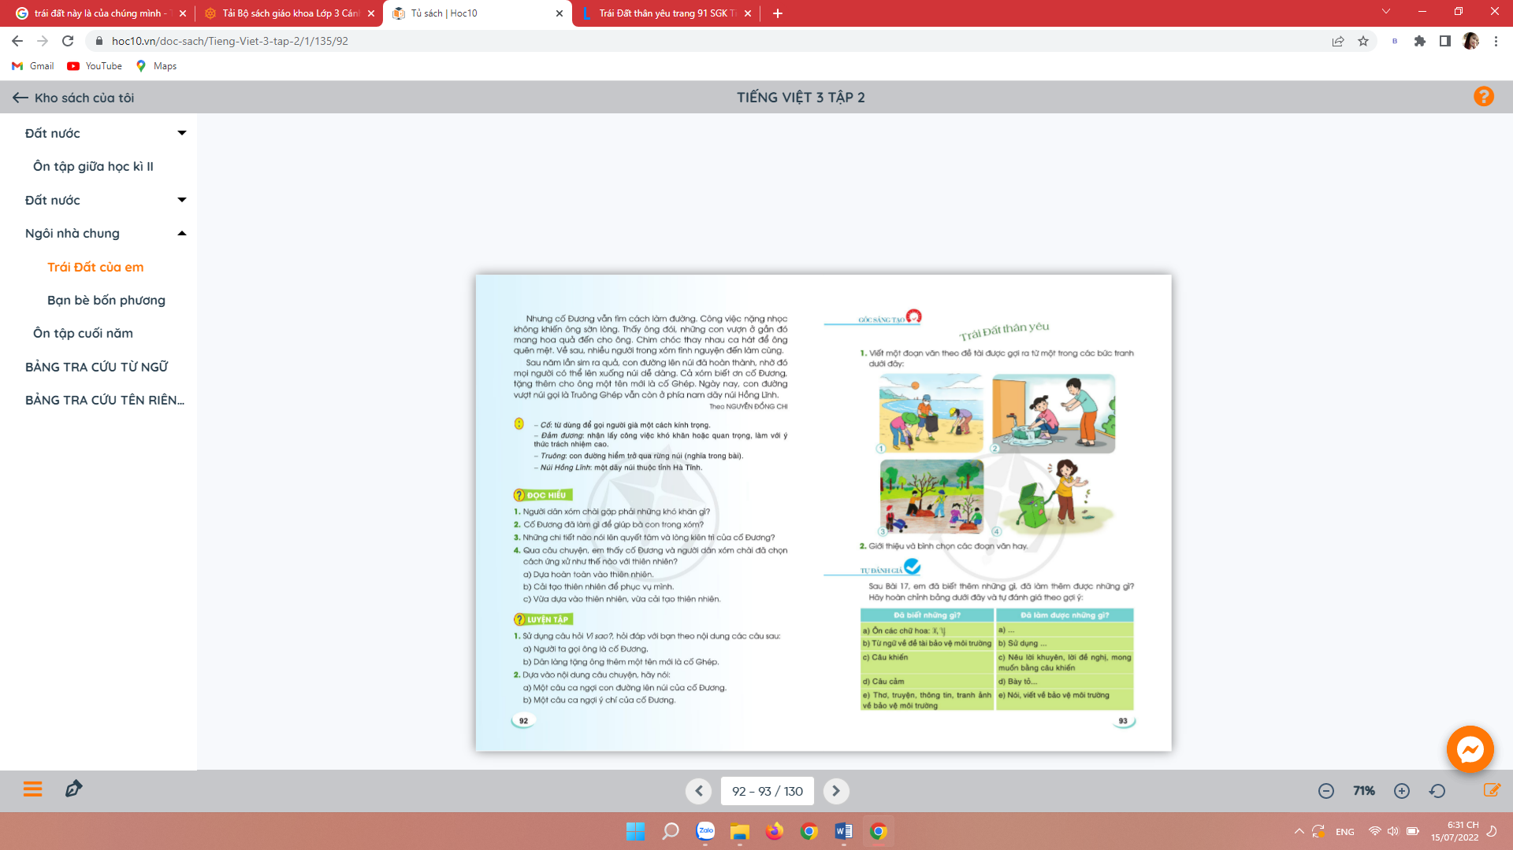
- Nhận xét, tuyên dương  - Nhận xét tiết học, dặt dò bài về nhà. | - Lắng nghe, rút kinh nghiệm.
IV. Điều chỉnh sau bài dạy:
.......................................................................................................................................
.......................................................................................................................................
.......................................................................................................................................
.......................................................................................................................................

